INVESTIGA

ARTÍCULO CIENTÍFICO/ SCIENTIFIC PAPER

MEDICINA
Volumen 5. Número 1. Enero - Junio 2018
ISSN 1390-910X

PERCEPCIÓN DE CALIDAD DE VIDA MEDIANTE EL CUESTIONARIO WHOQOL - OLD (WORLD HEALTH ORGANIZATION QUALITY OF LIFE - OLD) EN ADULTOS MAYORES QUE ASISTEN A LA CONSULTA EXTERNA DEL HOSPITAL DE ATENCIÓN INTEGRAL DEL ADULTO MAYOR DE QUITO
Fecha de Recepción 01/20/2018 - Fecha de Aprobación 03/02/2018

(PERCEPTION OF QUALITY OF LIFE BY WHOQOL-OLD INSTRUMENT IN OUTPATIENTS OLDER ADULTS AT THE HOSPITAL OF COMPREHENSIVE CARE OF THE EDERLY OF QUITO)

Herrera Cela Carolina Belén1, Mora Santacruz Jorge Humberto 2

1,2Pontificia Universidad Católica del Ecuador, Quito, Ecuador caritobhc@gmail.com jorgemorasantacruz@gmail.com

RESUMEN

Objetivo: Determinar la percepción de calidad de vida (CV) en aspectos de la vejez y su relación con variables sociodemográficas en adultos mayores (AM) de la consulta externa del Hospital de Atención Integral del Adulto Mayor (HAIAM) en el mes de
julio del 2016. Método: Estudio descriptivo transversal, incluyó 249 pacientes de consulta externa del HAIAM. Se utilizó un cuestionario de datos sociodemográficos, y el cuestionario WHOQoL-OLD para CV. Resultados: En las características sociodemográficas; la media de edad fue 76,08; la mayoría de pacientes fueron
de sexo femenino (65%), casados (46%), que conviven con sus parejas (27%) o hijos (27%), con instrucción primaria (54,6%), mestizos (80%). Las enfermedades mayormente reportadas fueron: Hipertensión Arterial (49.8%), alteraciones osteoarticulares (41%), visuales (27.7%) y auditivas (26.9%). En el puntaje global de CV la media fue de 85,5 sobre 120 puntos. El 85% de los AM percibe su CV como buena y el 15% como medianamente buena. El coeficiente alfa de Cronbach del instrumento fue de 0,72. Conclusiones: Existe una relación inversa débil y significativa (p≤0,05) entre edad y CV, y entre edad y las dimensiones de CV excepto la dimensión de conformidad con la muerte. Los hombres puntúan mejor que las mujeres en las dimensiones de intimidad y conformidad con la muerte (p≤0,05). Los AM que viven
con sus parejas y/o hijos perciben mejor su CV que los AM que viven solos. Las dimensiones de intimidad y participación social tienden a empeorar al disminuir la escolaridad (p≤0,5). Las alteraciones auditivas disminuyen la CV (p≤0,01).

Palabras clave: calidad de vida, adulto mayor, WHOQoL-OLD.

ABSTRACT

The abstract is the translation of the summary of its publication in an alternative language, for the case of the magazine the U Investiga is the English. Therefore, it must be consistent and precise, as well as its summary.

Keywords: the same keywords, translated.

INTRODUCCIÓN

En el Ecuador, el envejecimiento poblacional se ha visto favorecido por la disminución de la mortalidad, el aumento de la esperanza de vida y la disminución de la natalidad. En los próximos años se observará una mayor demanda de atención médica por parte de este grupo poblacional, por lo que resulta fundamental contar con herramientas que sean eficientes en dicha atención médica. Se debe promover un envejecimiento saludable y exitoso, que pretenda el aumento de la esperanza de vida con un estado de salud equilibrado, menor discapacidad y dependencia y la satisfacción de las necesidades básicas de manera integral.

Calidad de Vida y Cuestionario WHOQoL-OLD

La Calidad de Vida (CV) según la Organización Mundial de la Salud (OMS) se define como: “la percepción individual de la posición en la vida en el contexto de la cultura y sistema de valores en el cual se vive y su relación con las metas, expectativas, estándares e intereses”. (1)
Puede además entenderse como el nivel percibido de bienestar derivado de la evaluación que realiza cada persona de elementos objetivos y subjetivos en distintas dimensiones de su vida. (2)
En la actualidad existen diversas herramientas para la valoración de CV en la población general o con patologías específicas, pero la población anciana es un grupo con características únicas y, como tal, presenta especificidades relevantes con respecto a la calidad de vida por lo que la OMS a través del grupo de Calidad de Vida WHOQoL, en 1999 inició el proyecto WHOQoL-OLD (World Health Organization Quality of Life- Old), como una cooperación científica de varios centros, el objetivo principal fue desarrollar y evaluar una medida de genérica de calidad de vida en adultos mayores para uso internacional y transcultural. Así se construyó el cuestionario WHOQOL-OLD, cuyo origen se remonta a los cuestionarios de calidad de vida de la OMS; WHOQoL100 o el WHOQoL-Bref que fueron utilizados para medir la CV en la población adulta en general. (3)
Hablar de CV enfocado en los macro aspectos que abarca la WHOQoL-OLD, implica que desde la práctica médica y la psicogerontología, haya una comprensión integral de los cambios morfo funcionales que se dan en la vejez y la manera de mejorar o potenciar dichos aspectos, por lo que estas esferas y su importancia se exponen a continuación.
De acuerdo al manual de desarrollo de instrumento WHOQoL-OLD las dimensiones propuestas se relacionan con los siguientes conceptos: La dimensión “capacidades sensoriales” evalúa el funcionamiento sensorial y el impacto de la pérdida de los sentidos y habilidades en la calidad de vida. La dimensión “Autonomía” se refiere a la independencia en la vejez y por lo tanto describe la capacidad de poder vivir de forma autónoma y tomar decisiones propias. La dimensión “Actividades pasadas, presentes y futuras” describe la satisfacción sobre los logros en la vida y en la esperanza de continuar realizando u obteniendo cosas con interés, la dimensión “participación social” delinea la participación en actividades de la vida diaria, especialmente en la comunidad. La dimensión “ Muerte y morir” está relacionada con inquietudes, preocupaciones y temores acerca de la muerte y el morir, mientras que la dimensión “ intimidad “ evalúa el poder tener relaciones personales e íntimas. (3)

Conceptualización del Envejecimiento

El envejecimiento no puede ser visto únicamente bajo una perspectiva semiológica descriptiva como un proceso de involución fisiológica y de mayor susceptibilidad a enfermar por la vulnerabilidad de este grupo, aunque el riesgo de morbilidad sea más alto y la mortalidad mayor por tratarse de la última etapa del ciclo vital. Para poder comprender a la vejez como etapa del ciclo vital, a los adultos mayores y al proceso de envejecer, hay que enfocarse en una perspectiva holística, integral y transdisciplinaria, en sintonía con la definición de salud de la OMS. (4)
Los procesos de envejecimiento y el cúmulo de pérdidas psicosociales que acontecen durante la vejez parecen determinar en algunos ancianos su incapacidad para percibir sus competencias y habilidades y, desde luego, los aspectos positivos del entorno que les rodea y de la vida en general. (5)
De acuerdo con Ribera (2004) las pérdidas asociadas al envejecimiento, están moduladas por 3 vías, muy relacionadas entre sí, que son: la fisiológica; modificaciones como consecuencia del paso del tiempo, que no se dan de forma homogénea en todos los individuos por la intervención molecular o genética propia del individuo, los antecedentes de morbilidad del individuo que condicionan el proceso de envejecimiento, y las condiciones medio ambientales; el estilo de vida y los factores de riesgo a los que ha sido expuesto el individuo.
El entender estas esferas en diferente medida es de vital importancia social, pues además que ser importantes en la labor del personal de salud, cuidadores e incluso la familia, es esencial para la creación y establecimiento de políticas públicas que protejan y potencien el envejecimiento de la población de manera que los AM sean entes productivos y saludables de la sociedad, para que de esa manera, la percepción del envejecimiento por parte de otros grupos de edad y el rol que cumplen los AM en la sociedad cambie en función de mejores condiciones y oportunidades para una vejez plena.

Muerte: El Final de la Vida

La idea de la muerte, puede ser rechazada a lo largo de los años por lo abrupta que resulta para la mente (6) Para los AM la muerte es una realidad cercana, pues en muchos casos muchas de las personas cercanas en su vida (amigos, familiares, pareja) ya han muerto o están afectados por enfermedades degenerativas y da lugar a que se establezca un proceso de vivencia y asimilación de la muerte.
En este proceso deben entenderse diversos aspectos como: el aspecto físico; que se centra en el fin de los procesos biológicos (muerte física o biológica), el aspecto social; Thomas (1973) llamó “muerte social” a lo que el AM puede experimentar a causa del detrimento de su funcionalidad y de su identidad social, el aspecto psíquico; el cuál se refiere a la percepción de la muerte y su cercanía, con sentimientos de pérdida y luto ante la propia muerte y de allegados.
Parece evidente que no existe o no se puede conocer con exactitud una actitud genérica de los AM frente a la muerte, pues esta concepción abarca un conjunto de variaciones de características propias de cada individuo y sus contextos culturales, puesto que cada sociedad tiene una manera idiosincrática de comprender y asimilar la vida, la vejez y la muerte. Resulta impreciso extrapolar resultados de trabajos de investigación en diferentes contextos, sin antes verificar hasta qué punto pueden ser concebidos y

adaptados los constructos que en ellos se analizan.

Redes de apoyo: Composición y eje de la Calidad de Vida en los AM

Las relaciones sociales constituyen el centro de la actividad social del adulto mayor. El apoyo social es el conjunto de ayudas emocionales, económicas, y herramientas proporcionadas al anciano por parte de otras personas para su beneficio (7). Las redes de apoyo en el AM pueden ser primarias y secundarias. Las primarias relacionadas con la familia, constituyen la principal fuente de apoyo y la antepuesta por los AM, las secundarias incluyen los amigos, vecinos, parientes y grupos comunitarios. Los vecinos son parte vital de apoyo afectivo del adulto mayor.
De igual manera, el adulto mayor tiene la posibilidad de pertenecer y participar en organizaciones formales o clubes y grupos de AM, que les permiten una mayor participación social y el establecimiento de relaciones sociales, brindándole un ambiente propicio para que el AM se reconozca como tal, asuma roles, se organice y encuentre actividades que le ayuden a llenar su vida, generando un modelo social sobre las relaciones entre los AM y sus actividades de interés. (8)
En la actualidad las personas mayores a los 65 años, tienen tiempo y perspectivas por delante, pero la sociedad no se ha preparado para brindar los espacios adecuados, que merecen los AM. Es por eso que el trabajar en la manera de mejorar la calidad de vida de los AM basados en programas y políticas es una tarea ineludible de la sociedad.

Viudedad

Existe una relación directamente proporcional y lógica entre los años de edad cumplidos y el riesgo de muerte de uno de los esposos, siendo los hombres quienes tienen menor esperanza de vida que las mujeres. Existe hasta seis veces más viudas que viudos, entre aquellas personas que tienen entre 65 y 75 años, y casi cinco veces entre los que tienen más de 75 años. (9) Las diferencias entre sexos se dan principalmente por tres factores: Las mujeres se casan con hombres más viejos que ellas, las mujeres viven más que los hombres y hay más viudos que viudas que se vuelven a casar. (10) Estas razones se aplican de igual manera para explicar los altos porcentajes de nupcias en los hombres. La aflicción por la muerte de la pareja, hace que el cónyuge sobreviviente cambie su manera y concepción de ver el mundo a su alrededor. (10)
La evidencia muestra que los hombres tienden a superar con mayor dificultad la pérdida del cónyuge, aunque para ambos sexos la pérdida del compañero –aún si no fue una relación ideal- genera privación en cualquiera de ellos. Sin duda, la muerte es una esfera que debe ser manejada con un enfoque preventivo en el AM.

Sexualidad en los AM

Los problemas de soledad y de relaciones familiares y sociales ocupan un lugar importante en los AM. Los AM tienen las mismas necesidades afectivas interpersonales que las personas de los otros grupos de edad, pero generalmente las tienen menos cubiertas.
La desvinculación personal y social, así como la negación de la sexualidad en la vejez

generan graves dificultades en las personas mayores para satisfacer sus necesidades, por lo que el intentar mantener y crear nuevos vínculos afectivos estables y seguros en esta población y conseguir que los AM se mantengan dentro de la vida de familia, mantengan amistades y se integren en actividades sociales, debe ser uno de los objetivos elementales de la educación general y sexual en particular.

Cambios en la respuesta sexual en el AM

Tanto hombres como mujeres experimentan cambios morfo funcionales a nivel endócrino metabólico y morfológicos, los cuales en sí mismos no justifican una brusca interrupción de la actividad sexual, sino que la adaptación a estos cambios puede ser de enriquecimiento en la vivencia sexual de la pareja, libres de miedos al embarazo y del deseo menos controlado a la eyaculación. (11)
Bajo esta tónica, si se tiene en cuenta no solamente los componentes fisiológicos del deseo (relacionado con la testosterona), la excitación, el orgasmo y su resolución, y se da importancia al interés y deseo de tener cercanía con el ser querido donde importa ser abrazados, acariciados, sentir el placer del contacto corporal y la resolución de la actividad sexual en sí misma, seguramente se dejará de ver culturalmente a la vejez como un periodo de nulidad sexual.
Se han expuesto varias situaciones socioculturales que afectan directa o indirectamente la sexualidad en el AM, se pueden mencionar factores como: los cambios en la vejez enfocados desde el deterioro, la imposición social de la sexualidad como una práctica exclusiva de la juventud, cambios fisiológicos y psicológicos del envejecimiento.

Influencia del historial de salud

La condición física y problemas específicos de la salud favorecen o limitan la actividad sexual y su interés en ella en los AM. Su intensidad psicológica puede cambiar, las posibilidades de coito, así como los métodos de la expresión sexual también, pero la actividad sexual cursa a lo largo de todo el ciclo de la vida.
No cabe duda que la frecuencia y oportunidades de mantener relaciones sexuales disminuye en los últimos años de la vida; aunque las limitaciones de salud pueden explicar muchos de estos cambios, no pueden ser justificados en su totalidad, ya que los AM sanos parecen ser menos activos sexualmente que los adultos jóvenes. La ansiedad y depresión son dos procesos frecuentes en los AM, en donde los problemas de soledad, pérdida de amistades y de la pareja, dificultades económicas, etc., son constantes. La disminución del interés por la vida del AM se asocia en gran medida con la pérdida de interés por la actividad sexual. La presencia de enfermedades y factores de riesgo cardiovasculares como, diabetes mellitus, hipertensión arterial o hipercolesterolemia, son frecuentes en la vejez, no obstante, no justifican la restricción de la actividad sexual. (11) Personas con antecedentes de enfermedades oncológicas pueden llevar una vida sexual sin complicaciones; independientemente de la actividad coital, la comunicación interpersonal en la intimidad y otros tipos de actividad sexual no coital son de mucha importancia. En AM hombres la prostatectomía efectuada mediante resección transuretral presenta como única alteración la aparición de un orgasmo sin eyaculación, ya que el contenido se dirige de manera retrógrada. En cambio, la prostatectomía que se efectúa con la extracción total de la glándula está asociada a un grado variable a dificultades

en la erección (10 a 50%). (12) Aproximadamente dos de cada tres AM toma algún medicamento, dentro de los fármacos más frecuentes en la población AM están los antihipertensivos y antidepresivos, los cuales causan deterioro de la sexualidad en mayor medida, por lo que es importante inferir al paciente acerca de esta condición que muchas veces al ser consultados lo pueden negar por vergüenza. Es de vital importancia reconstruir la imagen corporal propia aceptando los cambios relacionados con la edad, entendiendo que un cuerpo envejecido puede dar y recibir placer.

Privación Sensorial en el Adulto Mayor

Se entiende por Síndrome de Privación Sensorial en el Adulto Mayor (SPS) a: “la afección total o parcial de la función visual, auditiva, gustativa u olfatoria, que además de limitar uno o más sentidos, genera disfunción en la esfera biológica, psicológica y social, con repercusión directa en la independencia y la calidad de vida”. (13)
En varias situaciones el déficit auditivo, visual, del olfato y del gusto se correlacionan directa e indirectamente con otros síndromes geriátricos, por lo que su identificación se complica, lo que deriva en el sub diagnóstico y por tanto, retraso en el tratamiento, afectando la integridad y calidad de vida del AM y condicionando diferentes grados de dependencia funcional. (14)

Déficit auditivo como SPS

El déficit auditivo es una de las condiciones crónicas más comunes en los AM, su prevalencia se estima en 90% en personas de 80 o más años (Varela, L, Chávez H,
2005). Los factores que se asocian a la pérdida de la agudeza auditiva s o n : sexo masculino, edad avanzada, hipertensión arterial, diabetes mellitus, enfermedad cerebro-vascular, tabaquismo, exposición a ruido ocupacional, cirugía auditiva previa, exposición a ototóxicos.
El principal problema que experimentan los AM con el déficit auditivo se presenta en la comunicación. Genera discapacidad y limitación funcional en las esferas socio-familiar, psicológica y cognoscitiva, por ejemplo, favorece la aparición de depresión, ansiedad y limita las relaciones sociales llevando al aislamiento, el déficit auditivo se asocia además a una mayor incidencia de deterioro cognoscitivo y viceversa.

Déficit visual como SPS

Es una de las condiciones más comunes entre los AM y un problema de salud pública. El factor de riesgo más importante para el déficit visual es la edad. La prevalencia se duplica al comparar el grupo de 70-79 años contra el grupo de 80 y más años, el sexo femenino tiene mayor riesgo. (15) Es muy importante tomar en cuenta las complicaciones y consecuencias que están asociadas al déficit visual, como son: dependencia funcional, depresión, aislamiento social, incremento de riesgo de lesiones, y caídas, incremento en la morbilidad, discapacidad, inicia o perpetúa el deterioro psico-social, dificultad para rehabilitación y aumento en los costos en salud.

METODOLOGÍA

Se realizó un estudio descriptivo transversal sobre percepción de calidad de vida relacionada con el envejecimiento en adultos mayores que asistían a consulta externa del Hospital de Atención Integral del Adulto Mayor durante el mes de julio del 2016. El calculó de la muestra se realizó en base a la fórmula para estudios descriptivos. Se incluyeron a 249 pacientes de la consulta externa. Se tomaron como criterios de exclusión la presencia de trastornos cognitivos severos, discapacidad auditiva severa, e institucionalización.
Se estudiaron variables sociodemográficas de edad, sexo, estado civil, convivencia, instrucción, variables de morbilidad y de grado de satisfacción; se utilizó un cuestionario de construido por los autores.
La calidad de vida fue evaluada mediante el instrumento WHOQoL-OLD para calidad de vida de la OMS. Este cuestionario está conformado por un total de 24 ítems en escala Likert de 5 opciones, asignados a 6 dimensiones: “Capacidades sensoriales”, “Autonomía”, “Actividades pasadas, presentes y futuras”, “Participación Social”, “Muerte y morir” y “La intimidad”. Cada una de las dimensiones tiene 4 elementos, por lo tanto, para todas las dimensiones el rango de puntuación posible está comprendido entre 4 a
20 puntos, siempre que todos los elementos de las dimensiones estén completos. Todos los elementos del instrumento pueden combinarse para producir una puntuación general para la calidad de vida en los adultos mayores. (3)
Las puntuaciones de calidad de vida se clasificaron en escala ordinal como mala, medianamente buena y buena; las puntuaciones en las distintas dimensiones se clasificaron también en escala ordinal como baja, media, alta.
Los datos fueron recolectados por los investigadores durante el mes de julio, estos se organizaron en una matriz de datos en el programa Excel 2013®, posteriormente se trasladó la matriz al programa estadístico Statistical Package for the Social Sciences (SPSS) versión 23.0 con licencia de la PUCE, la que se procesó de manera automatizada utilizando una microcomputadora
Lenovo compatible. Se realizó el análisis estadístico descriptivo. Para el análisis univarial, en las variables cuantitativas se utilizaron medidas de tenencia central (media) y medidas de dispersión (desviación estándar), en las variables cualitativas se construyeron tablas de contingencia que se analizaron en forma descriptiva por medio de frecuencias absolutas y relativas. Para el análisis bivariable, en la búsqueda de posibles asociaciones entre calidad de vida y las variables; se utilizaron métodos de estadística inferencial específica dependiendo de las variables: Correlación de Sperman, Chi 2, kruskal- wallis (p≤0,05). El procesamiento de los datos se realizó mediante el programa estadístico SPSS 23.
Para ser incluidos en el estudio se le solicitó a cada adulto mayor; o en su defecto a un familiar, la firma del documento de consentimiento informado. Se explicaron los objetivos del estudio, el contenido de los instrumentos, la importancia de su participación, los riesgos y los beneficios del estudio. Se les garantizó la confidencialidad de la información que ellos aportarían, y el derecho a retirarse del estudio en cualquier momento, si fuera la voluntad de los participantes. Se contó con la autorización del comité de bioética de la Pontificia Universidad Católica del Ecuador.

Respecto a las características sociodemográficas de los pacientes estudiados se obtuvo una media de edad de 76,08, la mayoría de pacientes pertenecieron al grupo de edad de 75-89 años (53,4%), fueron de sexo femenino (65%), casados (46%), que conviven con sus parejas (27%) o hijos (27%), con instrucción primaria (54,6%), mestizos (80%). Las enfermedades mayormente reportadas fueron: Hipertensión Arterial (49.8%), alteraciones osteoarticulares (41%), alteraciones visuales (27.7%) y auditivas (26.9%).
En el puntaje global de calidad de vida se obtuvo una media de 85,5 sobre 120 puntos. El 85% de los adultos mayores percibieron su calidad de vida como buena y el 15% como medianamente buena en Figura 1.

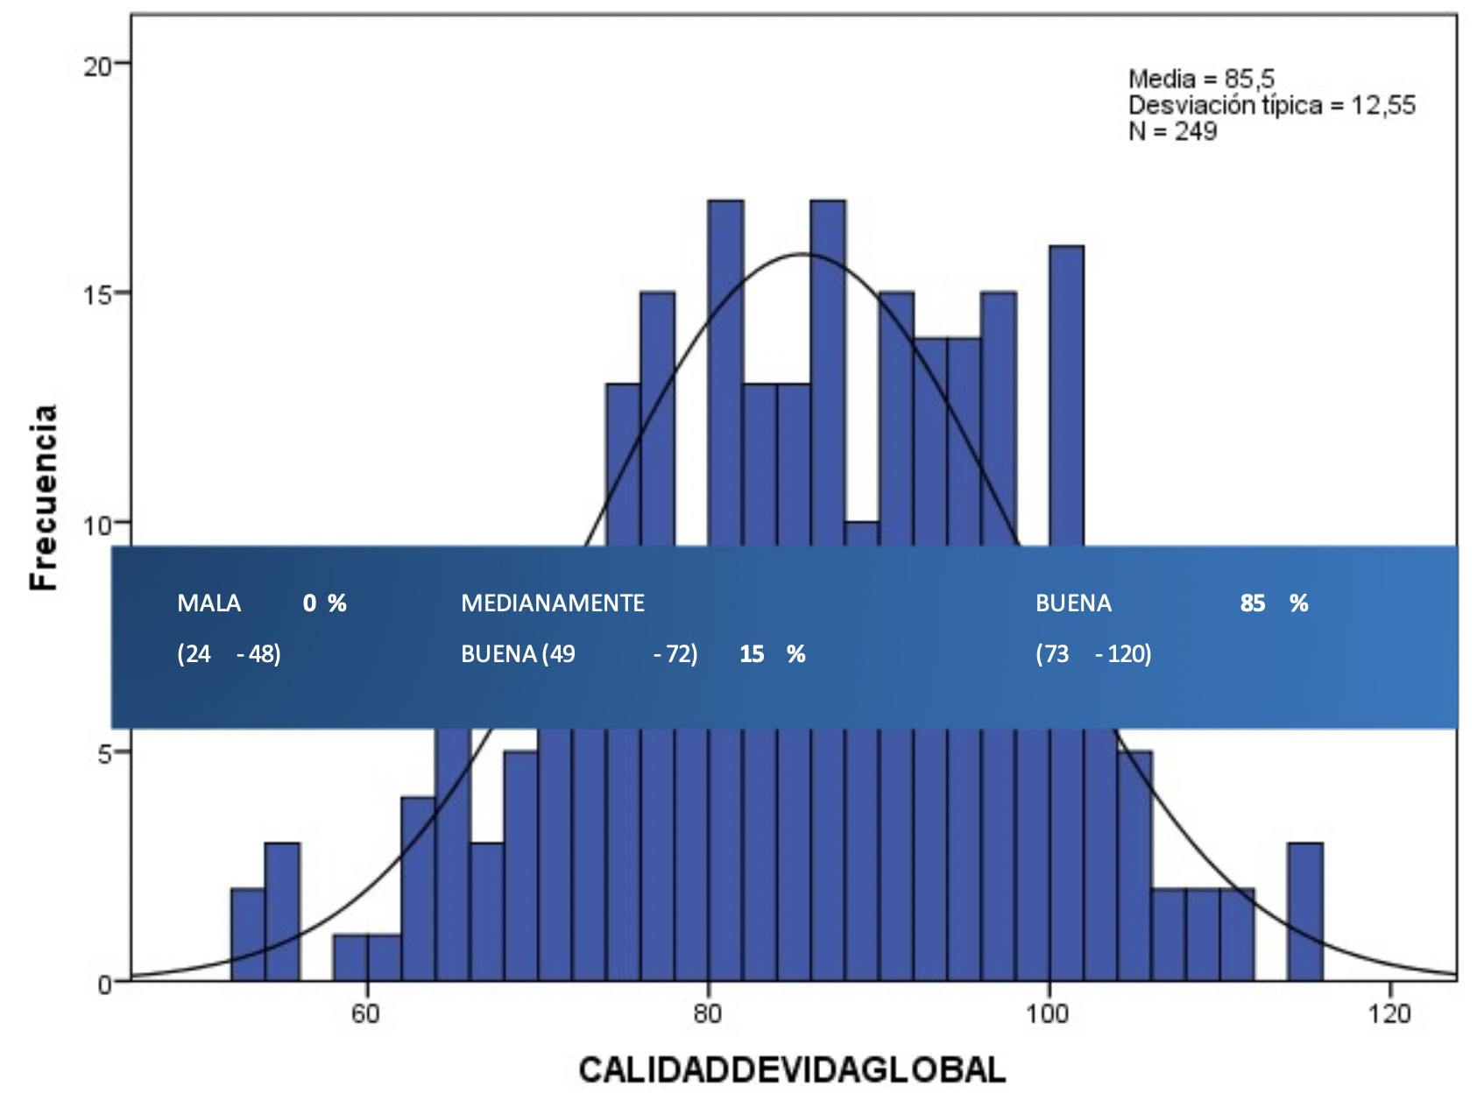

Figura 1. Histograma de puntuaciones obtenidas en el cuestionario WHOQoL-OLD en
249 pacientes entrevistados de Consulta Externa del HAIAM. Julio 2016

La puntuación media de las dimensiones en la población estudiada fue de 14,24/20 puntos. La puntuación media más baja fue de 13.11 para la dimensión de intimidad y la puntuación media más alta fue de 14.87 para la dimensión de muerte y morir, Figura 2.

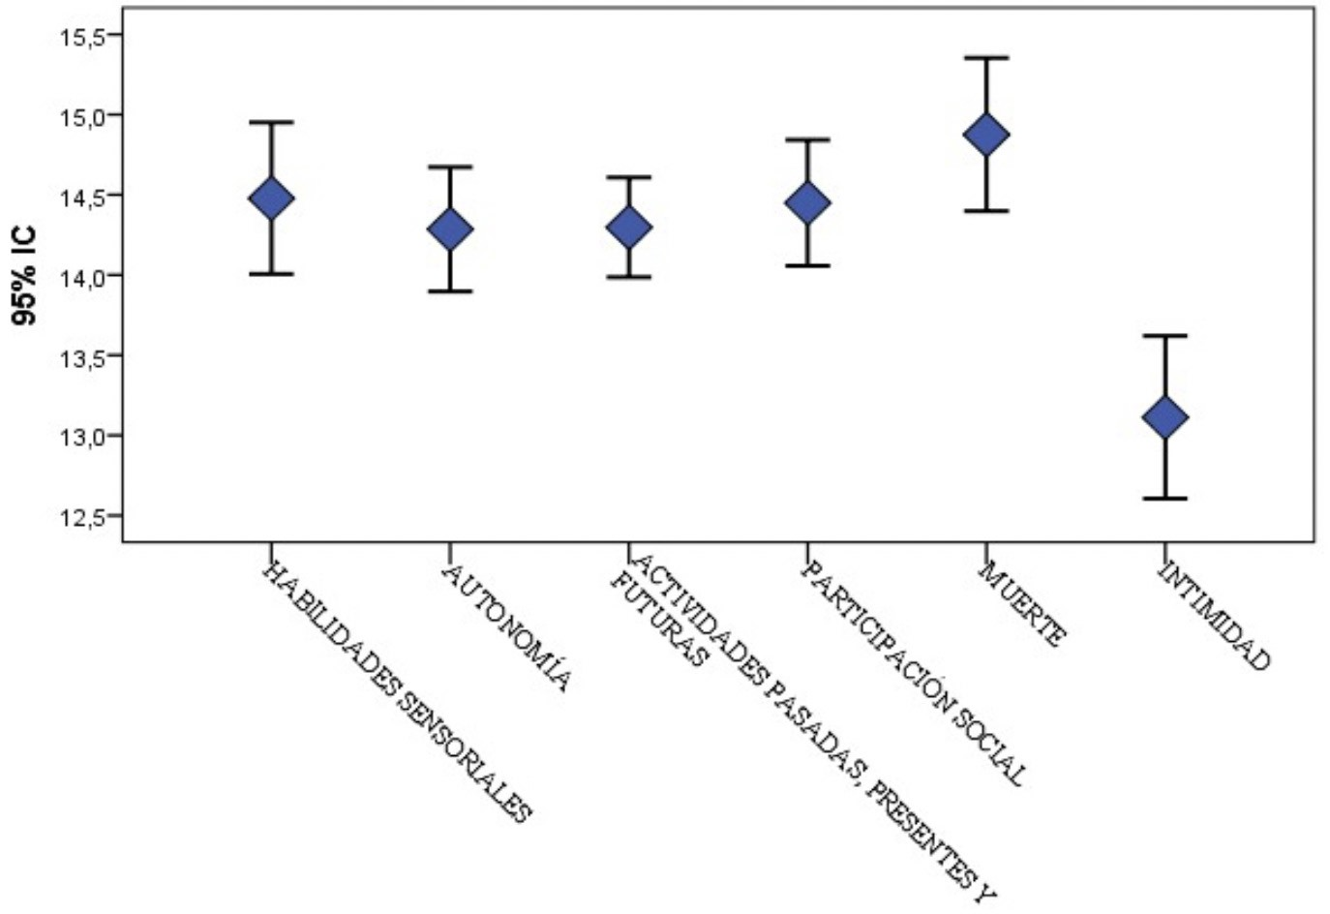

Figura 2. Puntuación media obtenida en dimensiones consideras en WHOQoL-OLD en
249 pacientes entrevistados de Consulta Externa del HAIAM. Julio 2016

En las dimensiones de calidad de vida evaluadas por el WHOQoL-OLD, se obtuvo puntuaciones altas en más del 75% de los pacientes en las todas las dimensiones, excepto en la dimensión de intimidad; donde el 57% de los pacientes presentaron una puntuación alta, y en la dimensión de habilidades sensoriales donde un 70% de pacientes mostraron una puntuación alta. En orden las dimensiones mejor percibidas fueron: participación social, autonomía, actividades pasadas, presentes y futuras, conformidad con la muerte seguida de la dimensión de habilidades sensoriales y finalmente la dimensión de intimidad Figura 3.
Respecto al nivel de satisfacción con el estado de salud, del total de pacientes entrevistados; el 23,3% se sintieron insatisfechos, el 22,1% medianamente satisfechos y el 54,6% satisfechos. En relación a la satisfacción con su calidad de vida el 7,2% de pacientes se sintió insatisfecho, el 12,4% medianamente satisfecho y el 80,3% satisfecho.
Se encontró una relación inversa débil y significativa (p≤0,05) entre edad y calidad de vida (Gráfico 5), y entre edad y las dimensiones de calidad de vida excepto la dimensión de conformidad con la muerte. Los hombres puntuaron mejor que las mujeres en las dimensiones de intimidad y conformidad con la muerte (p≤0,05).

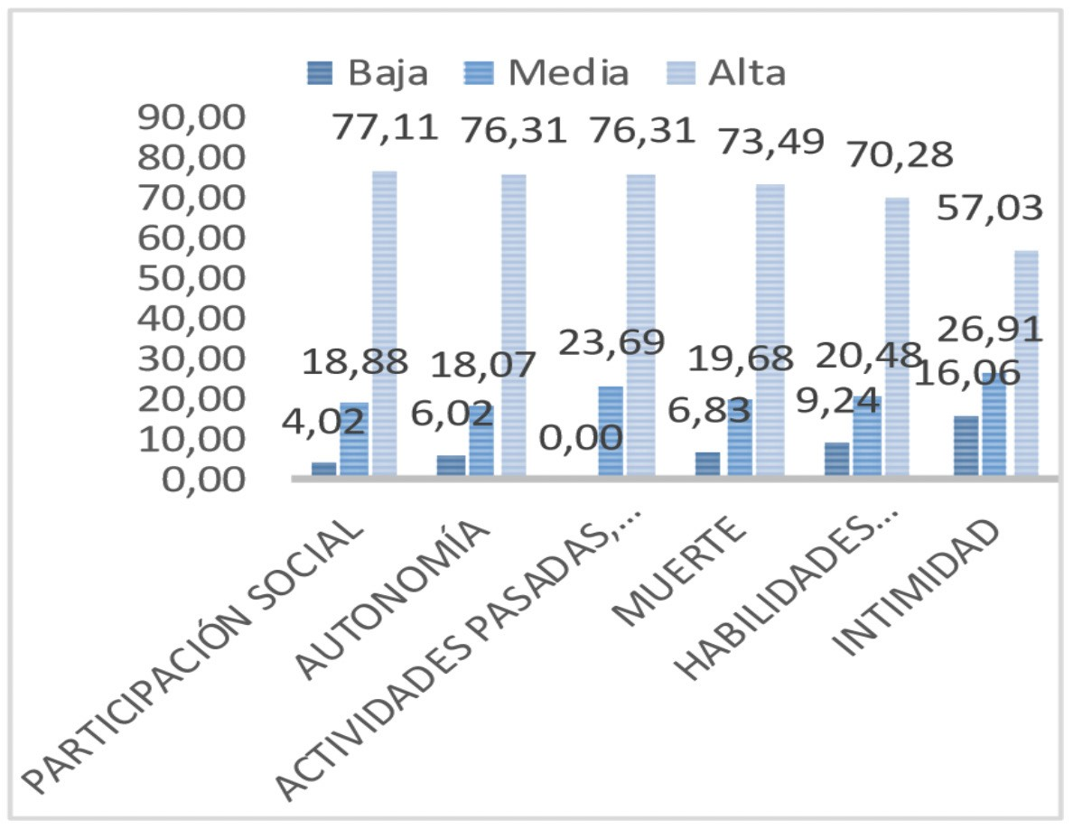

Figura 3. Distribución porcentual de puntuación de las dimensiones de calidad de vida de WHOQoL-OLD en 249 pacientes entrevistados de Consulta Externa del HAIAM. Julio 2016

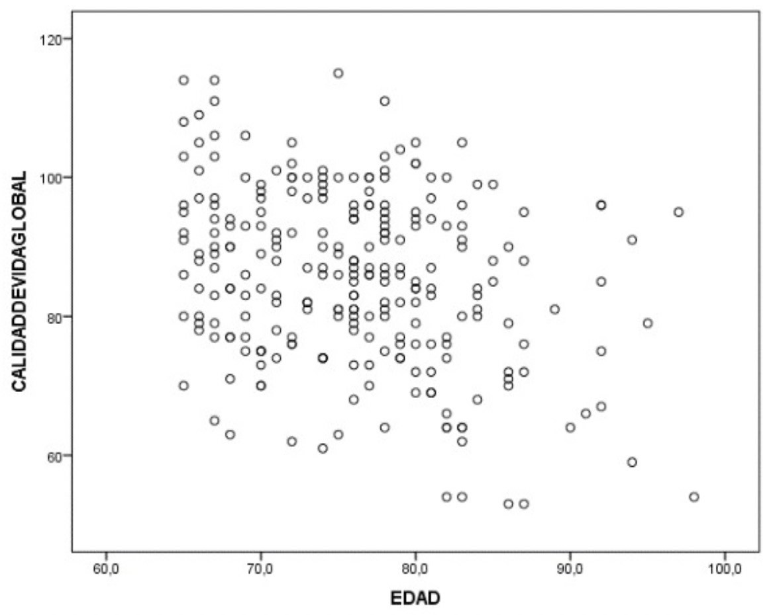

Figura 4. Gráfico de dispersión de la correlación entre edad y calidad de vida en 249 pacientes entrevistados de Consulta Externa del HAIAM. Julio 2016. Nota: Se observa una relación inversamente proporcional.

Tabla 1. Análisis bivariable. Calidad de vida global vs Edad

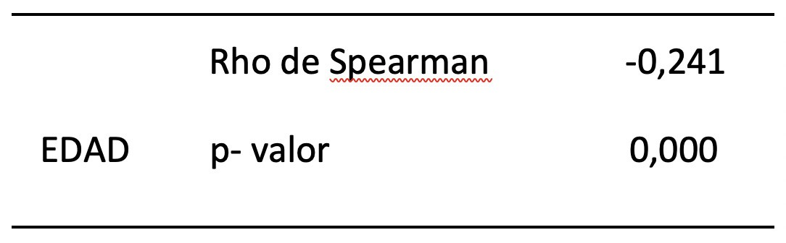

Fuente: Cuestionario WHOQoL-OLD aplicado a 249 pacientes de Consulta Externa del
HAIAM. Julio 2016. Elaborado por: Herrera Carolina, Mora Jorge.

Obtuvieron mejores puntuaciones en calidad de vida: los adultos mayores que viven con sus parejas o con su pareja e hijos en relación a los que viven solos, con sus hijos o con otro familiar (p≤0,05). Los adultos mayores separados, viudos y solteros tuvieron menores puntuaciones de percepción de calidad de vida (p≤0,05). La mayor escolaridad se asoció con puntajes más altos en calidad de vida, sin significancia estadística (p≥0,05).
Las dimensiones de intimidad y participación social redujeron su puntuación al
disminuir la escolaridad (p≤0,5).
Se halló puntuaciones de calidad de vida más altas en presencia de alteraciones tiroideas, urológicas, gastroenterológicas, y otras enfermedades, y puntuaciones más bajas en presencia de alteraciones auditivas, reumatológicas, visuales, neumológicas, neurológicas, no se hallaron diferencias en calidad de vida medianamente buena o buena en alteraciones cardiacas, hematológicas, osteoarticulares, Hipertensión Arterial y Diabetes Mellitus tipo 2.

Tabla 1. Distribución Calidad de vida y variables sociodemográficas. Asociación
estadística.

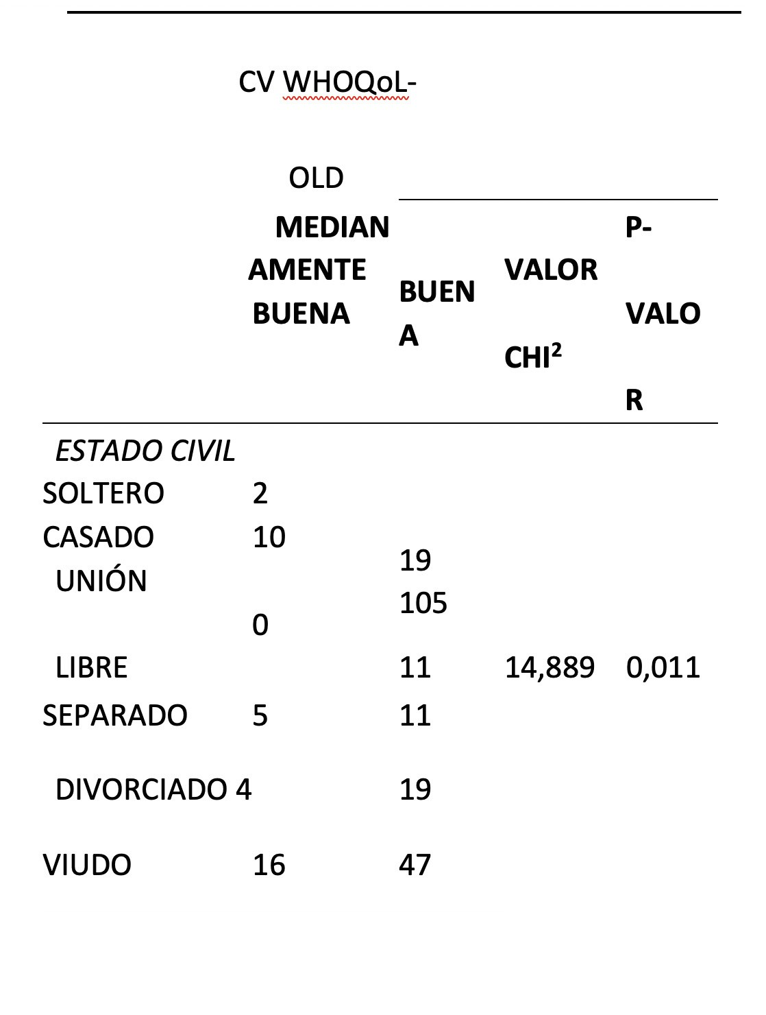FACULTAD DE CIENCIAS DE LA SALUD
51
La U Investiga - Volúmen 5 - Número 1

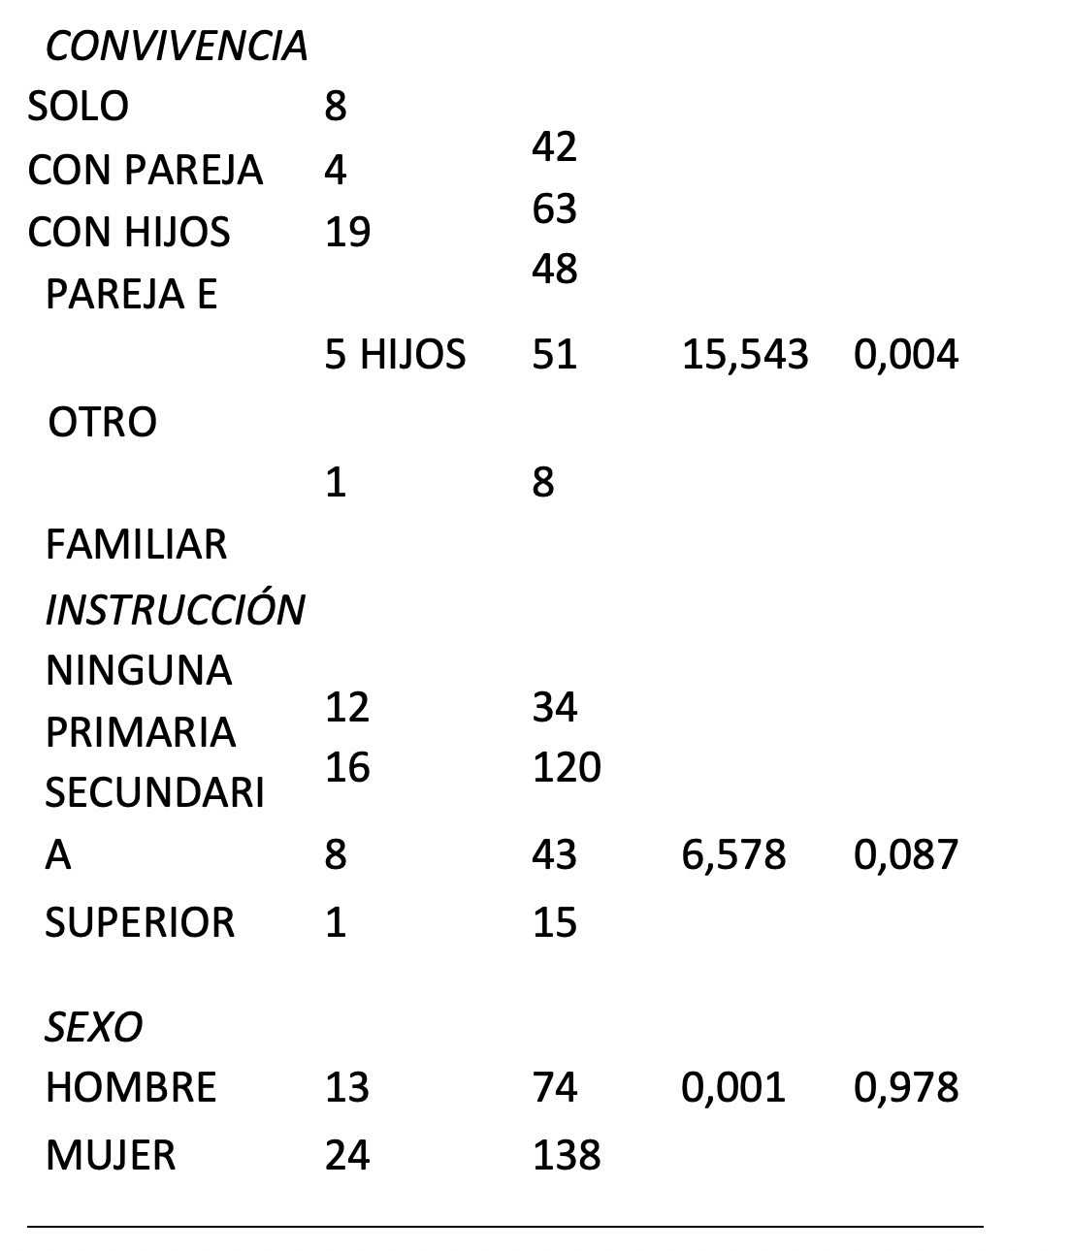

Fuente: Cuestionario WHOQoL-OLD aplicado a 249 pacientes de Consulta Externa del
HAIAM. Julio 2016. Elaborado por: Herrera Carolina, Mora Jorge.

De los resultados descritos respecto relación entre calidad de vida y comorbilidades descritas, fue estadísticamente significativa (p≤0,01) la presencia de alteraciones auditivas.
El instrumento utilizado en la presente investigación fue el WHOQoL-OLD que consta de 24 preguntas y evalúa 6 dominios, se le añadió 2 preguntas de satisfacción frente a la calidad de vida y satisfacción frente al estado de salud, se buscó conocer las propiedades psicométricas del instrumento luego de la adaptación al castellano hablado en Ecuador y el aumento de los 2 reactivos mencionados, para esto se evaluó la consistencia interna de instrumento con la técnica estadística alfa de Cronbach, cuyo resultado fue un coeficiente α de Cronbach de 0,72; lo que indica que el test utilizado es de adecuada fiabilidad estadística.

DISCUSIÓN

La evaluación de calidad de vida en el adulto mayor ha tomado más campo a nivel investigativo en los últimos años, tanto en los países desarrollados y en vías de desarrollo, esto podría deberse a que el incremento de la esperanza de vida ha conducido a un envejecimiento poblacional, con el crecimiento del número adultos mayores, se vuelve necesario promover políticas de salud y de bienestar general que garanticen una calidad de vida adecuada y digna para este grupo poblacional.
El concepto de calidad de vida está determinado por varios factores y abarca múltiples esferas lo que lo vuelve complejo y de gran debate en el mundo, se pueden tomar diversos factores objetivos y relacionarlos con calidad de vida, pero la expresión esencial de este constructo se aprecia en el orden subjetivo, es decir lo percibido por el individuo.

Las características sociodemográficas encontradas en el presente estudio se relacionan con investigaciones previas realizadas en adultos mayores, donde ha predominado también el sexo femenino (16) (17), en varias investigaciones con enfoque en el adulto mayor se evidencia una prevalencia mayor de género femenino, (18) al hablar de longevidad; se menciona la feminización de la vejez.
Respecto a la fiabilidad estudios de validación del instrumento muestran los siguientes hallazgos: en la población española; (19), obtuvieron un α de Cronbach 0,801, en la población chilena;
(2) (20) obtuvieron un α de Cronbach de 0,837 y 0,823 respectivamente, en la población mexicana; el α de Cronbach obtenido fue de 0,84 y 0,862 en 2 estudios. (21) (22).
Los valores del coeficiente α de Cronbach en los mencionados estudios es aceptable y de adecuada fiabilidad estadística, pero mayores al valor que se obtuvo en este estudio (0,72), esto puede deberse a que en estos estudios de validación la muestra fue más grande, o al uso de más reactivos en nuestro instrumento, “el instrumento se comporta de manera más confiable con menos elementos” (22).
En Medellín, con la evaluación de calidad de vida (WHOQoL-OLD) en adultos mayores institucionalizados encontraron una puntuación media de 57,1 ± 12,6 (min: 21,9; máx.:
87,5) (17), en contraste con los resultados de este estudio, en donde se excluyeron
pacientes institucionalizados; se obtuvieron mayores puntuaciones de calidad de vida.
Respecto a la puntuación de calidad de vida y la satisfacción con la calidad de vida, los resultados de este estudio no se relacionan con otros estudios como: en un estudio desarrollado en Chile en adultos mayores pobres de viviendas básicas (23) se encontró que la satisfacción con la calidad de vida mediante el uso de WHOQoL-Bref fue: media
74,8%; alta 20% y baja 5,2%, en otro estudio sobre calidad de vida en adultos mayores en Cuba (18), hubo predominio de calidad de vida baja 43,3 %, seguida por la calidad de vida media con un 36,4%, mientras que solo un 20,2 % de las unidades de análisis del estudio presentó calidad de vida alta, en otro estudio desarrollado en Brasil los adultos mayores evaluaron su calidad de vida como buena en un 57,1% (16), en Cuenca- Ecuador en un estudio de calidad de vida en adultos mayores de zonas rurales (24), un 25 % de la población estudiada presento una calidad de vida mala. La discrepancia de los resultados, mejor puntuación en calidad de vida en el presente estudio, frente a otros estudios puede deberse principalmente a las características sociodemográficas y socioeconómicas de la población.
En concordancia con otros estudios se obtuvieron las puntuaciones más bajas en la dimensión de intimidad o rol emocional. (25) (17) La dimensión de intimidad además de ser la peor puntuada es significativamente menor en el área urbana comparada con la rural. (16).
Al realizar el análisis de la relación de las variables del estudio, respecto a la edad se encontró una relación inversa débil pero significativa (p ≤0,01) con el puntaje global de calidad de vida. Es decir, a mayor edad menor calidad de vida. Lo que se relaciona con los resultados de varios estudios: en Chile (21) (23), Brasil (26) donde se observó una disminución gradual y estadística (p = 0,0001), Cuba (18), Inglaterra (27), en España (19) no reporta diferencias estadísticamente significativas en relación a los grupos de edad de adultos mayores, menores de 80 años y mayores de 80 años.
El hecho de que la relación entre percepción de calidad de vida y edad sea significativa, puede deberse al incremento de comorbilidades, deficiencias o limitaciones físicas y psicológicas que se producen a medida que avanzas los años, pero que dicha asociación

sea débil, significa que; a pesar de la edad; la calidad de vida puede influenciarse por factores más determinantes, por lo que son válidas las propuestas que promuevan el envejecimiento saludable.
Respecto a la relación entre edad y las dimensiones de calidad de vida, se observó una correlación inversa muy débil y estadísticamente significativa (p ≤0,05) entre la edad y las dimensiones de intimidad, participación social, actividades pasadas, presentes y futuras, habilidades sensoriales y autonomía. Es decir, a mayor edad menor calidad de vida en las dimensiones mencionadas. La dimensión de muerte mostró una asociación nula y estadísticamente no significativa (p≥0,05).
Los resultados de este estudio no muestran diferencias estadísticamente significativas (p≥0,05) entre sexo y la calidad de vida, en concordancia con los estudios en España y Cuba (19) (18) en otros estudios, se encontró que los hombres obtuvieron puntuaciones más altas en calidad de vida. (21) (17) Se encontraron puntuaciones similares en las dimensiones de autonomía, participación social, y actividades pasadas presentes y futuras. Los hombres obtuvieron mayor puntuación que mujeres en las dimensiones de intimidad y conformidad con la muerte, resultados estadísticamente significativos (p≤0,05) y contrarios a lo encontrado en otro estudio (17); donde los hombres puntuaron de forma más negativa en estas dimensiones. Las mujeres obtuvieron mayor puntuación en la dimensión de habilidades sensoriales, aunque sin significancia estadística.
La relación significativa (p≤0,05) encontrada entre calidad de vida y estado civil y convivencia descrita en este estudio se relaciona con otras investigaciones; se encontró un efecto positivo de la vida en pareja sobre calidad de vida en hombres, pero no en mujeres (27); se encontró mejorías en la calidad de vida de los adultos mayores que viven con su pareja respecto a los sin pareja (18). Consentimos como en la literatura revisada, que relación de pareja constituye una fuente de apoyo para los adultos mayores.
Respecto al nivel de instrucción educativa y su relación con calidad de vida, se observó que niveles superiores de educación se asociaron con puntajes más altos en calidad de vida, lo que se corresponde con otros estudios (21) (18) (27), sin embargo, no se demostró una relación estadísticamente significativa (p≥0,05) en este estudio. En las dimensiones de intimidad y participación social se identificó una tendencia a empeorar la puntuación al disminuir la escolaridad, los adultos mayores con menor escolaridad presentan mayores dificultades de acceso y oportunidades de ocio y diversión. (28)
De los hallazgos descritos se encontraron relaciones estadísticamente significativas entre una menor calidad de vida y alteraciones auditivas (p≤0,01). En pacientes con
HTA se presenta un 57,1% de percepción de buena calidad de vida (16), En pacientes con DM II se muestra que el 60% percibió su Calidad de Vida como buena (29), en divergencia con el presente estudio se encontró que un 86% de pacientes con HTA y el
86% de pacientes con DM II perciben su calidad de vida como buena.
Las limitaciones presentadas en el desarrollo del presente estudio, se encontraron en relación a la búsqueda de evidencia científica, en Ecuador no existen estudios sobre calidad de vida en aspectos propios del envejecimiento, lo que resultó en comparaciones de estudios de poblaciones latinoamericanas y europeas, con las que no se tiene las mismas condiciones sociodemográficas, sistemas o intervención en salud.
Recomendamos que la valoración subjetiva de calidad de vida se incluya dentro del protocolo de estudio integral del adulto mayor; con una herramienta normalizada por los organismos de salud pública para su uso en la práctica clínica diaria, es decir que forme parte de la valoración geriátrica integral, para que además de las variables sociodemográficas,

se pueda relacionar de mejor manera la calidad de vida con funcionalidad, trastornos del estado de ánimo, dependencia, morbilidad y otros indicadores objetivos en salud en el adulto mayor.
Recomendamos la investigación y validación del instrumento WHQOoLOLD en
diferentes regiones y poblaciones del país.
El desarrollo de la presente investigación no mostró conflictos de interés.

RECONOCIMIENTOS

Deberá constar las colaboraciones que merezcan reconocimientos, agradecimientos; puede ser el respaldo general de una autoridad, ayuda técnica, apoyo económico, material; las personas que colaboraron en la investigación.
Esta investigación fue posible gracias a la colaboración del HAIAM, agradecemos la guía de la Dra. Susana Tito; gerente de la institución, el Dr. Rommel Espinoza de los Monteros; asesor metodológico y el Dr. Carlos Hidalgo.

BIBLIOGRAFÍA

Hernández Mejía R. Calidad de Vida y Enfermedades Neurológicas. Neurología. 2001.
8. 16;30-7.

Urzúa AM, Navarrete M. Calidad de vida en adultos mayores: Análisis factoriales de las versiones abreviadas del WHOQoL-Old en población Chilena. Rev Med Chil.
2013;141(1):28–33.

World Health Organization European Office (Copenhagen). Manual WHOQOL-
OLD. 10. 2006;(May): 61.

Buccella S SM. Valoración Geriátrica Integral: Aspectos Psicosociales, Calidad De Vida Y
11. Satisfacción Autopercibida En El Adulto Mayor. Valencia. 2010 - 2011. 2010.

Mella R, González L, D’Appolonio J, Maldonado I, Fuenzalida A, Díaz A. Factores
Asociados al Bienestar Subjetivo en el Adulto Mayor. Rev Psykhe. 2004;13(1):79–89.

Rubio Guerra AF, Castro Martínez MG. Controversias en Geriatría. Controversias geriátricas. México, D.F: Alfil.; 2012. 431 p.

Gómez J, Curcio C. Valoración integral del anciano sano. Manizales: Artes Gráficas
Tizan; 2002. pp. 500, p. 104-393.
Botero de Mejía BP, Pico Merchán M. Calidad de vida relacionada con la salud (CVRS)
en adultos mayores de 60 años: una aproximación teórica. Hacia la Promoción la Salud.
2007;12: 6–7.

Manrique Espinoza B. Sexualidad de Adultos mayores Mexicanos no institucionalizados. Salud Publica Mex. 2011;53.

Masters W., Johnson V. Heterosexual Behavior. Harper Collins Publishers. New
York; 1998.

López Sánchez F. Sexualidad en la Vejez. Psicología Pirámide; 2005. 72-76 p.

Martin CM. Factors affecting sexual functioning in 60-79 year old married males. Arch
Sex Behav. 1998;10:339–420.

Osorio P, Torrejón M, Vogel N. Aproximación a un concepto de calidad de vida en la
vejez. Rev Psicol. 2008;XVII:101–8.

Urzúa A, Jarne A. Calidad de Vida y Factores Biopsicosociales en Patologías Médicas
Crónicas. Ter Psicológica. 2008;26:207–14.

López Mompó C, López Pavón I. Deficiencia visual y alucinaciones visuales en ancianos
sin deterioro cognitivo. Semer – Med Fam. 2011;37:263.

Tavares DM., Barreto G., Dias F., Pegorari M., Martins N., Ferreira PCS. Diferencias en los indicadores de calidad de vida del adulto mayor con hipertensión arterial que vive en el área urbana y rural de Minas Gerais, Brasil. Rev Peru Med Exp Salud Pública.
2015;32:58–65.

Estrada A, Cardona D, Segura ÁM, Chavarriaga LM, Ordóñez J, Osorio JJ. Calidad de
vida de los adultos mayores de Medellín. Biomédica. 2011;31(4):492–502.

Dueñas González D, Bayarre H, Triana E, Rodríguez V. Calidad de vida percibida en adultos mayores de la provincia de Matanzas Quality of life perceived in elderlies from Matanzas province. Rev Cuba Med Gen Integr. 2009;25(2):1–15.

Lucas-carrasco R, Peró M, March J, Lucas Carrasco R. Calidad de vida global en
personas con demencia. Rev Neurol. 2011;52(3):139–46.

Cuadra-peralta A, Francisco, Cáceres E, Medina K. Relación De Bienestar Psicológico, Apoyo Social, estado de salud física y mental con calidad de vida en adultos mayores de la ciudad de Arica. Límite. Rev Interdiscip Filos y Psicol. 2016;11, No 35:57–68.

Quiroz COA, García JJV, Castro SBE, Encinas DMS, Flores RG. Confiabilidad
y validez del Cuestionario de Calidad de Vida (WHOQOL-OLD) en adulto mayores mexicanos. Psicol y Salud [Internet]. 2013;23(2):241–50. Available from: http://www. uv.mx/psicysalud/psic ysalud-23-2/23-2/Christian Oswaldo Acosta Quiroz.pdf

Hernández-Navor JC, Guadarrama-Guadarrama R, Castillo-Arrellano SS, Arzate Hernández G, Márquez-Mendoza O. Validación del WHOQOL-OLD en adultos mayores de México. PSIENCIA Rev Latinoam Cienc Psicológica. 2015;7:397–405.

Torres Hidalgo M, Quezada V. M, Rioseco H. R, Ducci V. ME. Calidad de vida de
adultos mayores pobres de viviendas básicas: Estudio comparativo mediante uso de

WHOQoLBREF. Rev Med Chil. 2008;136(3):325–33.

Sigüenza-Pacheco M, SigüenzaPereira C SN. Calidad de Vida en el Adulto Mayor en las Parroquias Rurales de la Ciudad de Cuenca, 2013. [Internet]. Tesis. 2013. Available from: http://dspace.ucuenca.edu.ec/jsp ui/bitstream/123456789/5022/1/Tesis.pdf

Ramírez, Róbinson; Agredo, Ricardo; Jerez, Alejandra; Chapal L. Calidad de Vida y condiciones de salud en Adultos Mayores no Institucionalizados en Cali, Colombia. Rev Salud Pública [Internet]. 2008;10(4):529–36. Available from: http://www.scielosp. org/pdf/rsap/ v10n4/v10n4a03.pdf

De Souza Santos CA, Martin Dantas EE, Rodrigues Moreira MH. Correlation of physical aptitude; functional capacity, corporal balance and quality of life (QoL) among elderly women submitted to a post-menopausal physical activities program. Arch Gerontol Geriatr. 2011;53(3):344–9.

Zaninotto P, Falaschetti E, Sacker A. Age trajectories of quality of life among older adults: Results from the English longitudinal study of Ageing. Qual Life Res. 2009;18(10):1301–9.

Pinto JLG, Garcia ACO, Bocchi SCM, Carvalhaes MAB. Características de apoyo social ofrecido a adultos mayores del área rural asistida por el PSF. Ciênc Saúde Coletiva, Bras. 2006;11(3)::753-64.

Alfaro AN, Carothers EMDR, González TY., México. (2006). Autopercepción de calidad de vida en adultos mayores con diabetes mellitus tipo 2. Rev Investig en Salud. 2006;Vol. VIII.

Cortés AM, Villarreal E, Galicia L, Martínez L, Vargas ER. (2011). Evaluación geriátrica integral del adulto mayor. Revista Médica de Chile, 139 (6): 725-31

Jackson ML, et al. (2009). Visual loss in eldery and Charles Bonnet syndrome. Canadian
Medical Association.

López-Mompó C, López-Pavón I. (2011). Deficiencia visual y alucinaciones visuales en
ancianos sin deterioro cognitivo. Semergen – Med Fam. 37(05):263

Organización Mundial de la Salud. (1989). D o c u m e n t o s básicos. Ginebra: OMS.

Power M, Quinn K, Schmidt S, WHOQoL-OLD group. (2005) Development of the
WHOQOLOld module. Qual Life Res, 14: 2197-214.

Ribera Casado JM. (2004). Envejecimiento y longevidad: Una perspectiva médica. En: Longevidad. Tratado integral sobre salud en la segunda mitad de la vida. Salvador– Carulla L, Cano A, Cabo – Soler JR, editores. 1ª Edición, España: Editorial Médica Panamericana S.A.

Varela, L, Chávez H, Herrera A, Sandoval C, Sánchez E, et al. (2005). Desarrollando Respuestas Integradas en Sistemas de Salud en una Población en Rápido Envejecimiento. OPS/OMS, Lima, Perú.

